|  |  |  |
| --- | --- | --- |
| **בנק ישראל**  דוברות והסברה כלכלית | C:\Users\u34r\AppData\Local\Microsoft\Windows\INetCache\Content.Word\logo_70.png | ‏ירושלים, ‏כ"ו אדר, תשפ"ה  ‏26 מרץ, 2025 |

إعلان للصحافة:

أصول والتزامات النظام الاقتصادي تجاه الخارج[[1]](#endnote-1)، في الربع الرابع من عام 2024

* **ارتفع رصيد التزامات النظام الاقتصادي تجاه الخارج خلال الربع الرابع بنحو 27.5 مليار دولار (نحو 5.2%) وبلغ في نهايته نحو 554 مليار دولار. يعود ارتفاع الرصيد إلى الدمج بين ارتفاع أسعار الأوراق المالية الإسرائيلية التي يحتفظ بها غير المقيمين وصافي تدفق الاستثمار للمقيمين الأجانب في إسرائيل.**
* **ارتفع رصيد أصول الإسرائيليين المقيمين في الخارج في الربع الرابع من عام 2024 بنحو 2.8 مليار دولار (نحو 0.4%) وبلغ في نهاية شهر كانون أول نحو 774 مليار، يعود ارتفاع الرصيد بشكل رئيسي إلى صافي استثمارات المقيمين الإسرائيليين في الخارج وارتفاع أسعار الأوراق المالية الأجنبية التي يحتفظ بها المقيمون الإسرائيليون.**
* **انخفض فائض الأصول على التزامات النظام الاقتصادي تجاه الخارج خلال الربع الرابع بنحو 25 مليار دولار (10%) وبلغ في نهايته نحو 220 ملياراً.**
* **انخفض فائض الأصول على الالتزامات في أدوات الدين فقط (صافي الدين الخارجي السلبي) خلال الربع الثالث بنحو 6 مليار دولار (2.2%) وبلغ في نهاية كانون أول نحو 277 مليار دولار.**
* **انخفضت النسبة بين إجمالي الدين الخارجي إلى الناتج المحلي الإجمالي خلال الربع الرابع بنحو 0.7 نقطة مئوية وبلغت في نهاية أيلول نحو 27%.**

**تلخيص سنوي[[2]](#footnote-1) لعام 2024**

* **في عام 2024، طرأت زيادة حادة في صافي حجم الاستثمارات للمقيمين الأجانب في النظام الاقتصادي. وبلغ صافي حجم الاستثمارات نحو 27 مليار دولار، مقارنة بنحو 8 مليارات دولار فقط في عام 2023.**
* **عاد غير المقيمين في النصف الثاني من عام 2024 إلى الاستثمار الصافي في محفظة الأوراق المالية المتداولة، بعد عامين من المبيعات الصافية.**
* **عاد المقيمون الأجانب في النصف الثاني أيضاً إلى الاستثمار في الاستثمارات المباشرة، والتي بلغت خلال العام 2024 بأكمله نحو 17 مليار دولار، وهو ما يزيد قليلا عن حجمها في العام 2023.**
* **كما كان حجم الاستثمارات الصافية للمقيمين الإسرائيليين في الخارج في عام 2024 أعلى بكثير من حجمها في عام 2023 وبلغ حوالي 47 مليار دولار.**

الجدول 1: أرصدة أصول والتزامات النظام الاقتصادي تجاه الخارج والتغيرات فيها



1. رصيد الأصول للمقيمين الإسرائيليين في الخارج

ارتفع رصيد الأصول للمقيمين الإسرائيليين في الخارج في الربع الرابع من عام 2024 بنحو 2.8 مليار دولار (نحو 0.4%) وبلغ في نهاية كانون أول نحو 774 مليار.

* ارتفعت **قيمة الاستثمارات المباشرة** خلال الربع الرابع بمقدار 2 مليار دولار (حوالي 1.8%)، وذلك في الأساس نتيجة للاستثمارات الصافية للمقيمين الاسرائيلين.
* ارتفعت **قيمة محفظة الأوراق المالية** خلال الربع الرابع بنحو 12 مليار دولار (حوالي 4.4%)، ويعود ذلك بشكل رئيسي إلى صافي استثمارات المقيمين الاسرائيليين في الأوراق المالية الأجنبية بحجم 6.7 مليار دولار تقريباً ومن ارتفاع أسعار الأوراق المالية الأجنبية التي يحتفظ بها المقيمون في إسرائيل إلى نحو 5.5 مليار دولار. تم تنفيذ الاستثمارات من قبل جميع القطاعات (الشكل 1).

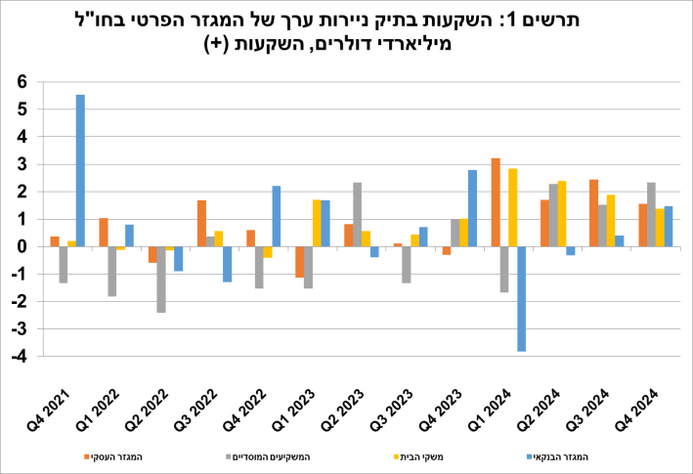

المصدر: معطيات وتحليلات بنك إسرائيلi

* بقيت **قيمة الاستثمارات الأخرى** في الخارج دون تغيير. بلغ حجم صافي استثمارات المقيمين الاسرائيليين نحو 1.2 مليار دولار. تم تنفيذ الجزء الأكبر من الاستثمارات من خلال تقديم الائتمان للمقيمين الأجانب بحجم يقارب 2.5 مليار دولار وتوفير القروض للمقيمين الأجانب بحجم يقارب 2 مليار دولار. في الوقت نفسه، كان صافي ما سحبه المقيمون في إسرائيل (بما في ذلك البنوك) من الودائع في الخارج نحو 3.9 مليار دولار. تم تعويض هذه الاستثمارات بشكل كامل من خلال ارتفاع قيمة الشيكل مقابل الدولار.
* انخفضت **قيمة الأصول الاحتياطية** خلال الربع الرابع بنحو 5.8 مليارات دولار (نحو 2.6%) ووصلت في نهاية كانون الأول إلى مستوى 216 مليار تقريباً. يرجع الانخفاض في الرصيد بشكل رئيسي إلى ارتفاع سعر الدولار مقابل العملات الأخرى في العالم مما تسبب بانخفاض قيمة الأصول الاحتياطية إلى حدود 5.3 مليار دولار تقريباً. بالإضافة إلى ذلك، تم تسجيل انخفاضات في أسعار الأوراق المالية الأجنبية. تم تعويض هذه الانخفاضات جزئياً من خلال النشاط الحكومي بحجم بلغ حوالي 2.2 مليار.
* **تكوين المحفظة في الخارج**: خلال الربع الرابع، بقي وزن أدوات رأس المال في محفظة الأصول للمقيمين الإسرائيليين في الخارج دون تغيير وبلغ في نهاية شهر كانون أول 45%. وبالتالي فقد بلغ وزن أدوات الدين في نهاية الربع 55%.

1. رصيد التزامات النظام الاقتصادي تجاه الخارج

ارتفع رصيد التزامات النظام الاقتصادي تجاه الخارج خلال الربع الرابع بنحو 27.5 مليار دولار (نحو 5.2%)، وبلغ في نهايته 554 ملياراً، يعود السبب الرئيسي في ارتفاع الرصيد إلى ارتفاع أسعار الأوراق المالية الإسرائيلية المملوكة للمقيمين الأجانب ومن استمرار تدفق صافي استثمارات المقيمين الأجانب في إسرائيل.

* ارتفعت **قيمة الاستثمارات المباشرة في النظام الاقتصادي** خلال الربع الرابع بنحو 7.3 مليار دولار (نحو 2.8%) نتيجة لصافي استثمارات المقيمين الأجانب والبالغة نحو 3.5 مليار دولار ومن ارتفاع أسعار الأسهم الإسرائيلية المملوكة لأصحاب الشأن من المقيمين الأجانب. في عام 2024، كان حجم الاستثمارات المباشرة مماثلاً لحجمها في عام 2023 (الشكل 2).

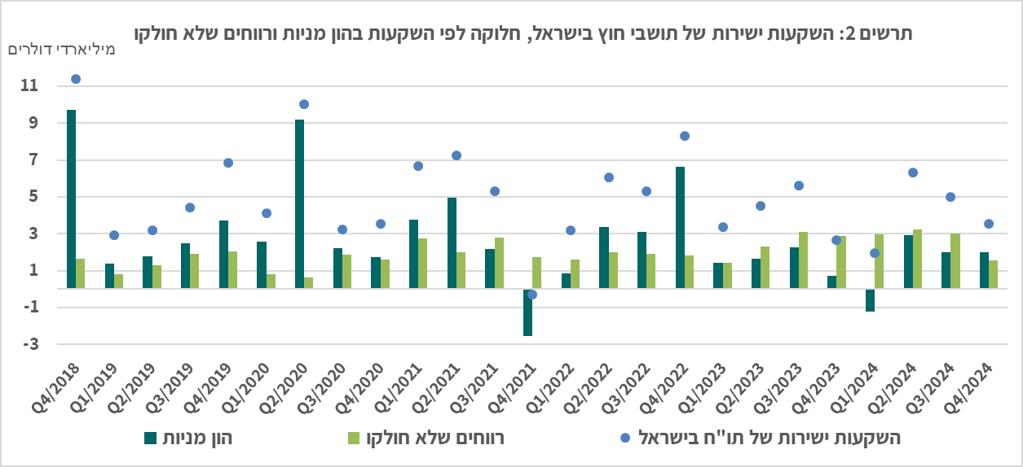

المصدر: معطيات وتحليلات بنك إسرائيل

* ارتفعت **قيمة محفظة الأوراق المالية** خلال الربع الرابع بنحو 16.8 مليار دولار (حوالي 8.3%) نتيجة لارتفاع أسعار الأوراق المالية الإسرائيلية بحوالي 14.8 مليار دولار. استثمر المقيمون الأجانب مبلغاً صافياً قدره 2.8 مليار دولار تقريباً في الأسهم الإسرائيلية، وخاصة في الأسهم المتداولة في البورصات حول العالم. في الوقت نفسه، باع المقيمون الأجانب سندات إسرائيلية (خصوصية في الغالب) بقيمة تقرب من 2.1 مليار.
* ارتفعت **قيمة محفظة غير المقيمين في بورصة الأوراق المالية في تل أبيب**، والتي تشكل جزءاً من رصيد استثمارات غير المقيمين في النظام الاقتصادي، في الربع الرابع من العام الحالي بنحو 10 مليار دولار لتبلغ في نهاية كانون أول حوالي 76 مليار. جاء ارتفاع قيمة المحفظة بشكل رئيسي نتيجة ارتفاع أسعار الأوراق المالية التي يحتفظ بها المقيمون الأجانب. (الشكل 3 والشكل 4).

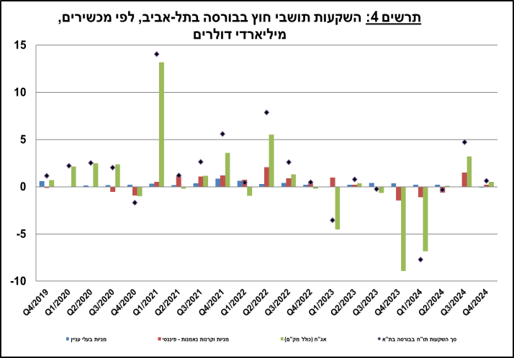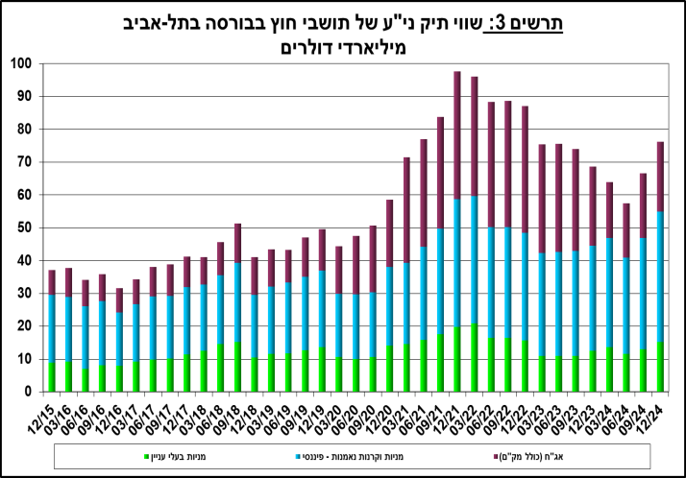

المصدر: معطيات وتحليلات بنك إسرائيل i

* ارتفعت **قيمة الاستثمارات الأخرى في النظام الاقتصادي** خلال الربع الرابع بنحو 3.4 مليار دولار (نحو 5.1%) إلى مستوى 70 مليار تقريباً. تعزى الزيادة في الأساس إلى ارتفاع ائتمان الموردين بحجم بلغ 3.6 مليار دولار ومن صافي ودائع المقيمين الأجانب (بما في ذلك البنوك) من حجم الودائع في البنوك الإسرائيلية والبالغة نحو 1.2 مليار دولار، والتي تم تعويض بعضها من خلال تسديد القروض من قبل المقيمين الأجانب بحجم بلغ 0.7 مليار تقريباً.
* ارتفع **رصيد الالتزامات في أدوات الدين فقط**، والذي يشكل إجمالي الدين الخارجي للنظام الاقتصادي، خلال الربع الرابع بنحو 5.8 مليار دولار (4.1%) إلى مستوى 147 مليار تقريباً.
* ارتفعت **النسبة بين إجمالي الدين الخارجي إلى الناتج المحلي الإجمالي** خلال الربع الرابع بنحو 0.7 نقطة مئوية وبلغت في نهاية كانون أول نحو 27%. عكست الزيادة في نسبة الدين الخارجي إلى الناتج المحلي الإجمالي زيادة في رصيد إجمالي الدين الخارجي بنسبة أعلى من الزيادة في الناتج المحلي الإجمالي بالقيمة الدولارية (الشكل 5).

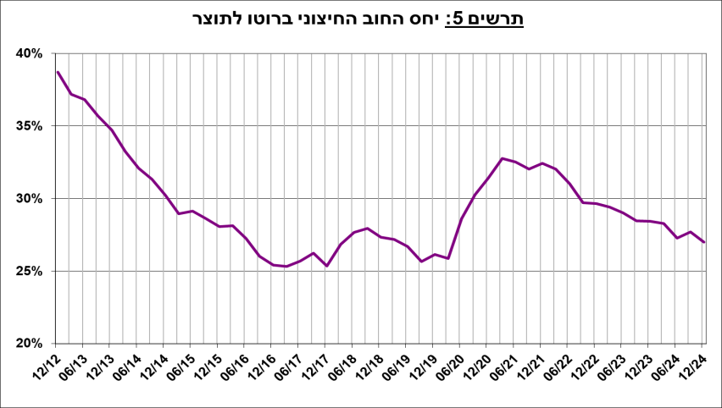

المصدر: وزارة المالية، دائرة الاحصاء المركزية، معطيات وتحليلات بنك إسرائيلi

1. فائض الأصول على التزامات النظام الاقتصادي تجاه الخارج

أدى ارتفاع رصيد الأصول بشكل أقل من ارتفاع رصيد الالتزامات إلى انخفاض بنحو 25 مليار دولار (10%) في فائض الأصول على التزامات النظام الاقتصادي تجاه الخارج، والذي بلغ في نهاية كانون أول نحو 220 ملياراً (الشكل 6).

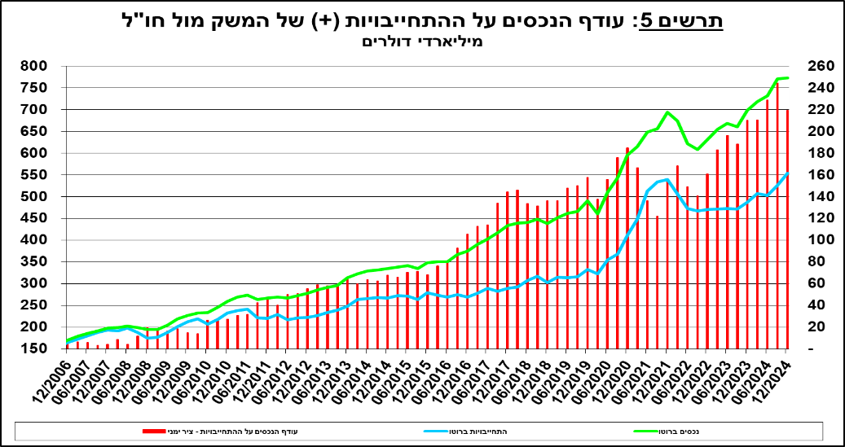

المصدر: معطيات وتحليلات بنك إسرائيل i

1. فائض الأصول على التزامات النظام الاقتصادي تجاه الخارج في أدوات الدين فقط

انخفض فائض الأصول على الالتزامات في أدوات الدين فقط (صافي الدين الخارجي السلبي) خلال الربع الرابع بنحو 6.2 مليار دولار (2.2%) وبلغ في نهاية كانون أول نحو 277 مليار دولار (الشكل 7).

انخفض **رصيد الأصول في أدوات الدين** في الربع الرابع بنحو 5 مليار دولار وبلغ في نهاية الربع نحو 424 ملياراً، منها نحو 215 ملياراً تشكل احتياطي النقد الأجنبي لدى بنك إسرائيل. يعكس هذا الرصيد نسبة تغطية تبلغ 2.9 أضعاف إجمالي الدين الخارجي.

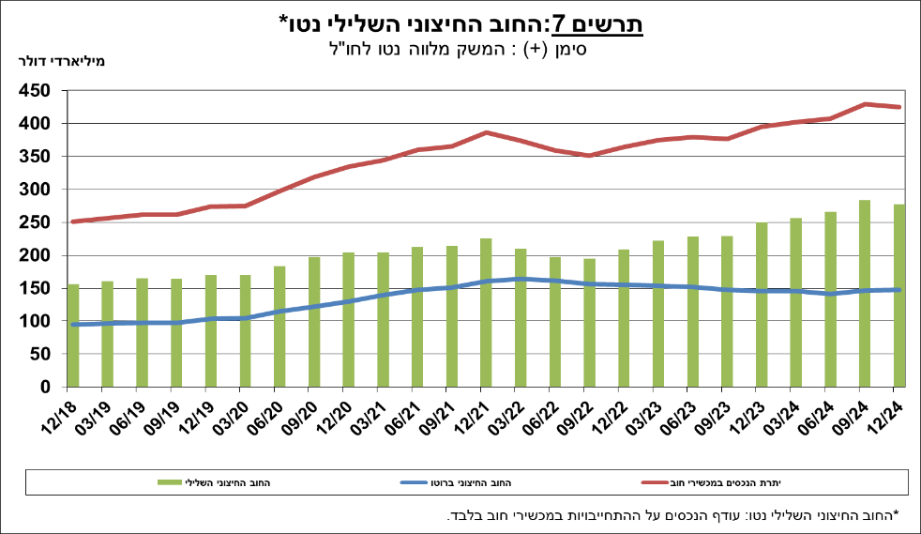

المصدر: وزارة المالية، معطيات وتحليلات بنك إسرائيل i

[*مزيد من المعلومات حول أصول والتزامات النظام الاقتصادي تجاه الخارج متاحة على هذا الرابط.*](http://www.boi.org.il/he/DataAndStatistics/Pages/MainPage.aspx?Level=2&Sid=27&SubjectType=2)

1. معطيات وتحليلات بنك إسرائيل: تقوم شعبة المعلومات والإحصاء في بنك إسرائيل بجمع المعطيات من مصادر عديدة ومتنوعة. يتم الحصول على معظم معطيات النشاط الاقتصادي تجاه الخارج بناءً على أمر بنك إسرائيل، من التقارير التي تصل مباشرة من الشركات والأفراد إلى بنك إسرائيل (انظر: معلومات حول التطورات في سوق العملات الأجنبية في إسرائيل، 2010). يتم الحصول على معطيات أخرى يتم استخدامها لقياس نشاط الاقتصاد تجاه الخارج من تقارير شعبة الحسابات في بنك إسرائيل، ووزارة المالية، ودائرة الإحصاء المركزية، وهيئة الأوراق المالية، والبنوك المحلية والوسطاء الماليون والمؤسسات المالية الأخرى. تقوم الشعبة بإجراء التقديرات ومعالجة البيانات الواردة من المصادر المختلفة. [↑](#endnote-ref-1)
2. لمزيد من التفاصيل يمكن الاطلاع على تقرير "نظرة إحصائية" لعام 2024 [↑](#footnote-ref-1)